202313101K2

(2022·天津一中期中)如图所示，在匀强电场中有*A*、*B*两点，将一电荷量为*q*的正电荷从*A*点移到*B*点，第一次沿直线*AB*移动该电荷，静电力做功为*W*1；第二次沿折线*ACB*移动该电荷，静电力做功为*W*2；第三次沿曲线*AB*移动该电荷，静电力做功为*W*3。则(　　)

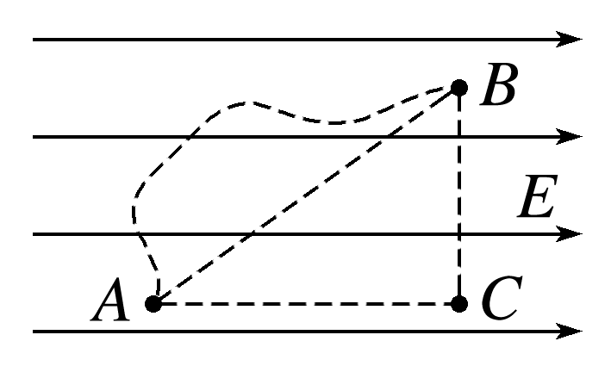

A．*W*1>*W*2 B．*W*3<*W*2

C．*W*1＝*W*2 D．*W*1<*W*3